新 书 推 荐
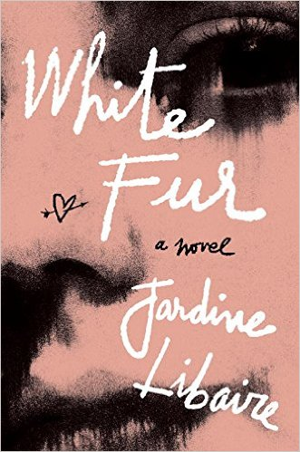
中文书名：《白色毛皮》
英文书名：WHITE FUR
作 者：Jardine Libaire
出 版 社：Hogarth
代理公司：TLA/ANA/Charlotte Cheng
页 数：320页
出版时间：2017年5月
代理地区：中国大陆、台湾
审读资料：电子稿
类 型：小说

内容简介：

贾丁·利柏瑞创作的《白色毛皮》（White Fur）讲述了一个性感、精彩却又坎坷的爱情故事……颇有电影《西区故事》（West Side Story）的风格，还带了一点《希德与南希》（Sid and Nancy）的味道……如同一部发生在二十世纪八十年代纽约的都市版《罗密欧与朱丽叶》。詹姆斯·索尔特那部《游戏与消遣》（A Sport and A Pastime）堪称神来之笔。而贾丁这部《白色毛皮》则像在回答那部小说中的傲慢与厌女症，而其其内容毫不逊色……

伊莉斯，布朗克斯南部聪明的街头辣妹；杰米，东海岸一户有钱有势人家的成功子弟，两人之间究竟会碰撞出怎样的爱之火花。作者利柏瑞深入挖掘了纽约的百万富翁与福利旅店的贫民之间的裂缝……发现穷人与富人之间唯一的区别，便是他们的成长历程。贾丁本人曾在多地游历，因此她十分清楚杰米的世界。与她这部作品同样有趣的是，她还在拍摄一部相同题材的纪录片，讲述一户生活在密西西比家庭，如何被毒品与贫穷撕裂。详细信息，参见网站www.gishbinder.com

编辑评价：

“这部作品坚硬却又柔软，真实而又粗狂，迷人且真挚，又充满了爱意，我几乎沉浸在这部温柔的作品之中。这本书的每一页都让我爱不释手。我想起我在格罗费时（2001-2005）曾读过贾丁的作品，当时她的新作可谓横空出世，惊艳四座。我简直放不下那本书。亚历克西斯非常支持这部作品，他会成为贾丁理想的工作伙伴的。我知道这部作品一定能引发读者的共鸣。谁会拒绝这样迷人的作品。大家想必还会将其推荐给自己朋友。”

作者简介：

贾丁·利柏瑞（Jardine Libaire）曾凭借剧本《你是一只动物》（You’re An Animal）荣获2012年西洋镜编剧大赛奖。如今这个剧本将被改编成一部短篇小说。初稿将于2016年秋完成。创作灵感源自于一户古怪的东海岸家庭。（书中她还采用了祖父母过去互相往来的上百封情书。）

谢谢您的阅读！
请将回馈信息发至：
程朱丽 （Charlotte Cheng）
安德鲁·纳伯格联合国际有限公司北京代表处
北京市海淀区中关村大街甲59号中国人民大学文化大厦1705室, 邮编：100872
电话：010-82504506
传真：010-82504200
Email: Charlotte@nurnberg.com.cn
网址：www.nurnberg.com.cn
微博：http://weibo.com/nurnberg
豆瓣小站：http://site.douban.com/110577/
微信订阅号：ANABJ2002


